**NOM** Système de détection des objets en mouvement

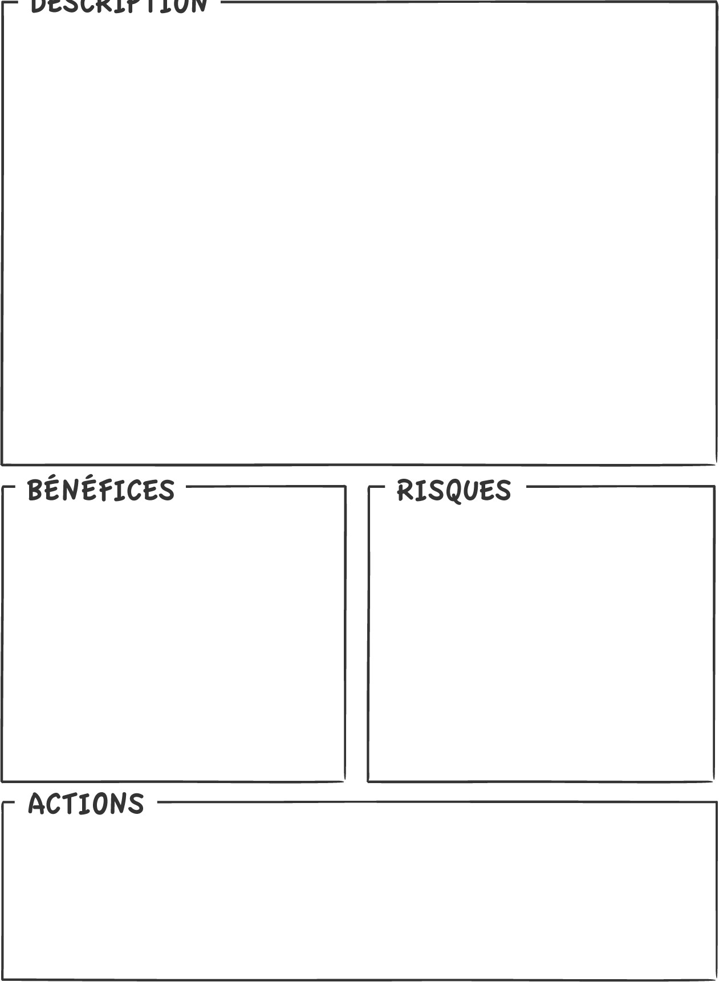

* Système de calcul trop lent ne parvenant pas à prévenir à temps l’utilisateur.
* Possibilité de faux positives => l’utilisateur est victime d’une fausse alerte
* Avertir l’utilisateur en cas de danger de collision
* Indique un véhicule dépassant une limite de vitesse prédéfini
* Permet une meilleure perception de l’environnement autour de l’utilisateur.
* Peut éviter une collision
* Permet de se déplacer en toute sécurité dans la rue

Lunette qui calcule la distance et la vitesse d’objets mouvants autour de l’utilisateur.

Grace à un système de cartographie, on peut connaître les coordonnées d’un objet autour de l’utilisateur. À chaque nouvelle image, on enregistre les nouvelles coordonnées et calcul la vitesse et l’orientation des objets mouvants autour de l’utilisateur.